Зюзинцы прослушали курс лекций в Московском доме национальностей
08.06.2017
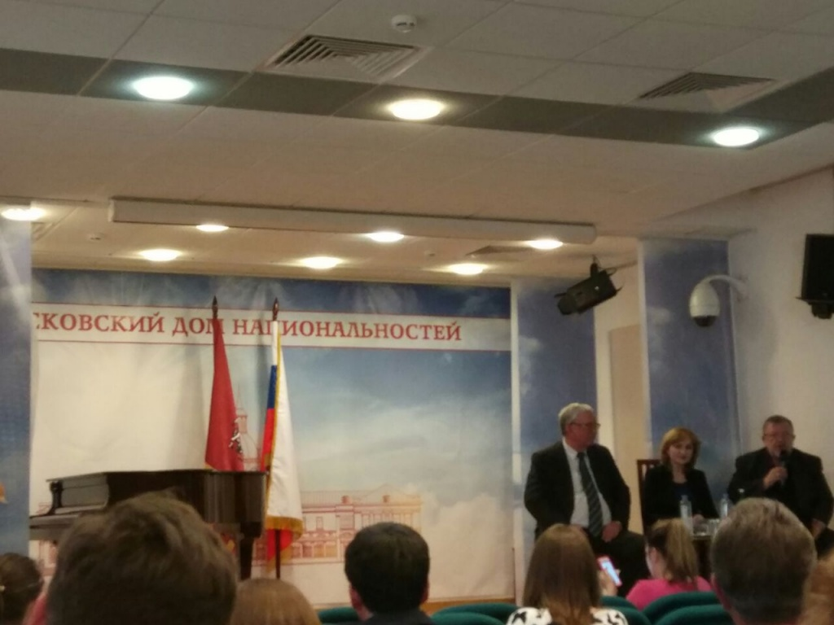
Сотрудники спортивно-досугового центра «Ратмир» в районе Зюзино приняли участие в лектории на тему «Этнокультурные коммуникации: Власть и гражданское общество в многонациональном столичном мегаполисе». Мероприятие провели в Московском доме национальностей.
Итогом прослушивания цикла лекций стал сертификат, подписанный директором Московского дома национальностей Владимиром Тарасовым.
Московский дом национальностей - центр этнокультурного развития москвичей различных национальностей, создающий условия для удовлетворения национально-культурных и национально-образовательных запросов, полноправного общественного и культурного развития всех народов.

Адрес страницы: http://zuzino.mos.ru/presscenter/news/detail/6148088.html
Управа района Зюзино города Москвы

